Smell: Isolated States

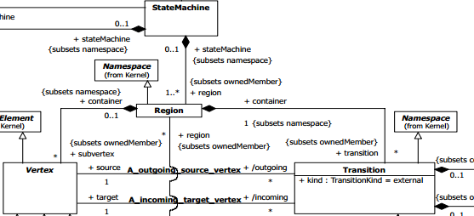

Dieser Smell liefert alle isolierten Zustände im Diagramm.
Die isolierte Zustände im Diagramm können bestimmt werden indem für jeden Vertex überprüft wird ob keine eingehenden Transitionen vorhanden sind.

Meine Implementierung

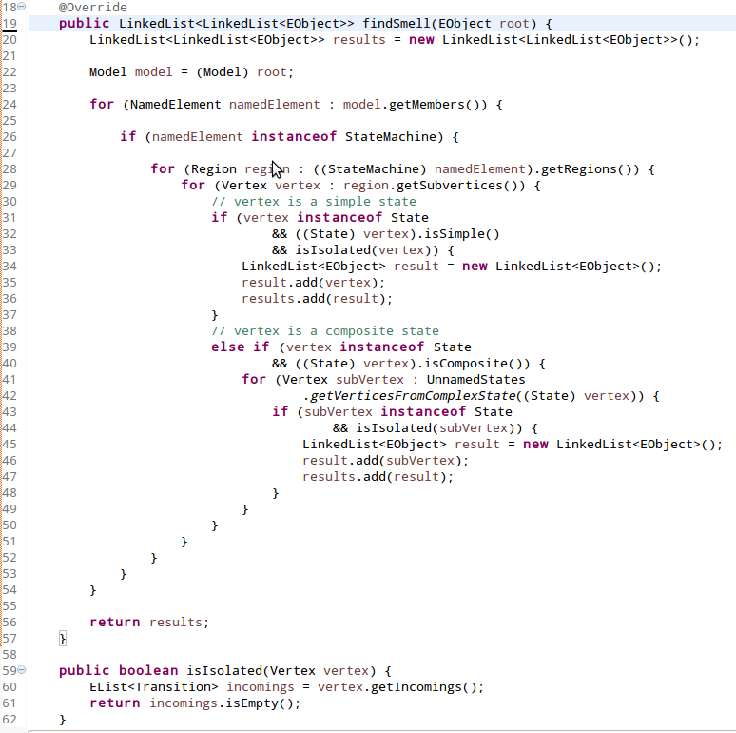

In den drei for Schleifen werden alle Vertices im Modell durchlaufen.
Alle einfache Zustände werden mit isIsolated(Vertex) in Zeile 31 auf eingehende Transitionen getestet und bei Positiver Rückgabe zu results hinzugefügt (Zeile 34-36).
Für alle Zusammengesetzten Zustände werden in Zeile 39 alle inneren Vertices gesammelt und in Zeile 40 durchlaufen. Jeder dieser Vertices wird in Zeile 43 auf isolierung getestet und bei Positiver Rückgabe der result Liste hinzugefügt (Zeile 45-47).

Die Funktion isIsolated(Vertex) in Zeile 59 prüft ob der übergebene Vertex keine eingehenden Transitionen hat.

Anwendungsbeispiel

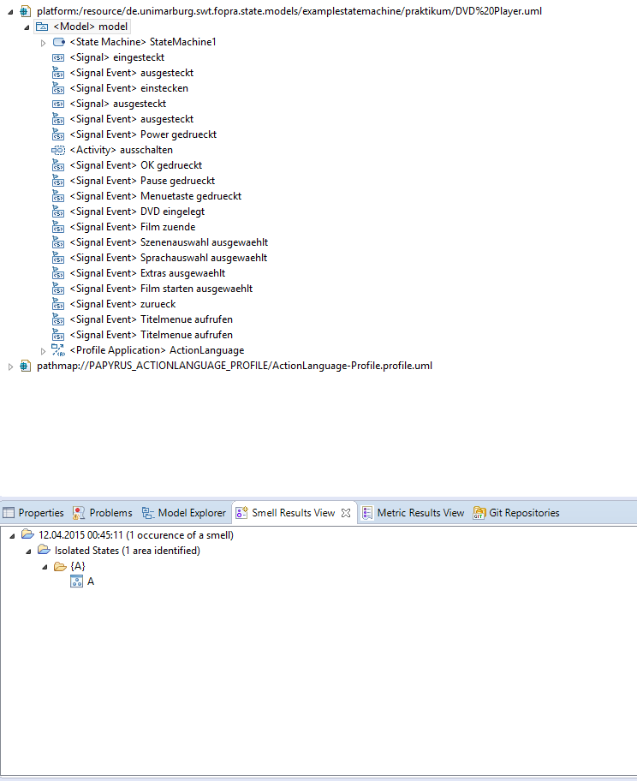
Wendet man den isolated state smell auf das Beispieldiagramm an wird der Zustand A gefunden.

